PRÁCTICA DE RECUPERACIÓN UML Y GITHUB

Sistema de clínica veterinaria

Alumno/a: Nombre Apellidos
Curso: 1º DAW
Asignatura: Entornos de Desarrollo
Fecha: 02/06/2026

1. Análisis del problema

1. ¿Qué necesita gestionar la clínica veterinaria?
La clínica veterinaria necesita una aplicación para guardar los datos de los animales que atiende.
También tiene que guardar los datos del propietario de cada animal y las visitas que tiene cada animal en la clínica.
El sistema debe servir para registrar animales nuevos, consultar sus datos, cambiar datos del propietario y guardar las visitas veterinarias.
Por eso la clínica necesita gestionar:
- Animales.
- Propietarios.
- Veterinarios.
- Visitas veterinarias.

2. ¿Qué datos comunes tienen todos los animales?
Todos los animales tienen unos datos que son iguales para cualquier animal. Estos datos los pongo en la clase Animal.
- nombre
- edad
- peso
- especie
- número de chip
Estos datos son comunes porque los puede tener un perro, un gato, un ave, un conejo o un reptil.

3. ¿Qué datos específicos tienen los perros?
Los perros tienen los datos de Animal, pero también tienen algunos datos propios.
- raza
- tamaño
- vacunado de la rabia
Estos datos los pongo en la clase Perro.

4. ¿Qué datos específicos tienen los gatos?
Los gatos también tienen los datos generales de Animal, pero tienen otros datos propios.
- raza
- tipo de pelo
- esterilizado
Estos datos los pongo en la clase Gato.

Otros animales que he añadido
También he añadido más animales porque una clínica veterinaria puede atender más animales, no solo perros y gatos.
- Ave
- Conejo
- Reptil
Estos animales también heredan de Animal porque todos son animales.

5. ¿Por qué tiene sentido usar herencia en este caso?
Tiene sentido usar herencia porque Perro, Gato, Ave, Conejo y Reptil son tipos de Animal.
La clase Animal tiene los datos comunes. Las otras clases tienen datos más concretos.
Así no tengo que repetir nombre, edad, peso, especie y número de chip en todas las clases.
Animal es la clase padre. Perro, Gato, Ave, Conejo y Reptil son clases hijas.

6. ¿Qué relación existe entre un animal y sus visitas veterinarias?
La relación es que un animal puede tener muchas visitas veterinarias.
Por ejemplo, un perro puede ir una vez por una vacuna, otra vez por una revisión y otra vez por una enfermedad.
Pero cada visita veterinaria pertenece a un solo animal.
Por eso pongo:
Animal 1 -------- 0..* Visita Veterinaria
Esto significa que un animal puede tener cero o muchas visitas.

7. ¿La relación entre animal y visita es agregación o composición?
Yo pongo composición entre Animal y Visita Veterinaria.
La razón es que las visitas forman parte del historial del animal.
Si se borra el animal, su historial de visitas ya no tiene mucho sentido dentro del sistema.
Por eso las visitas dependen del animal.
Animal 1 ◆-------- 0..* Visita Veterinaria

2. Diagrama de clases UML
Este es el diagrama UML de la clínica veterinaria. Lo he hecho con clases, atributos, métodos, relaciones, multiplicidades y herencia.
Cada clase tiene tres partes: nombre de la clase, atributos y métodos.
Las clases hijas heredan de la clase Animal.

Diagrama UML
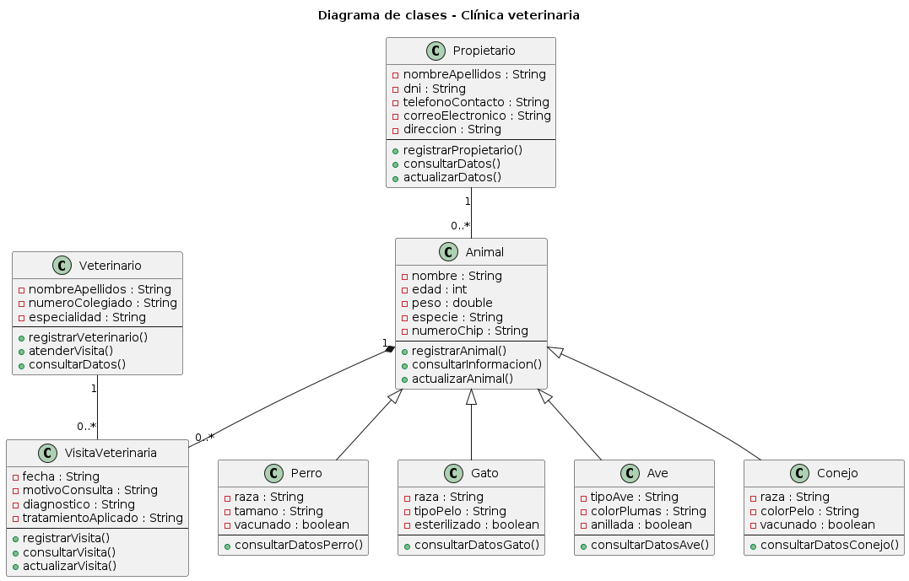

3. Explicación del diagrama

Qué representa cada clase
Animal: representa cualquier animal que atiende la clínica.
Perro: representa un perro de la clínica.
Gato: representa un gato de la clínica.
Ave: representa un ave que puede ser atendida en la clínica.
Conejo: representa un conejo que puede ser atendido en la clínica.
Reptil: representa un reptil que puede ser atendido en la clínica.
Propietario: representa a la persona dueña del animal.
Visita Veterinaria: representa una visita o consulta realizada a un animal.
Veterinario: representa al veterinario que atiende la visita.

Atributos de cada clase
Animal tiene: nombre, edad, peso, especie y numeroChip.
Perro tiene: raza, tamaño y vacunadoRabia.
Gato tiene: raza, tipoPelo y esterilizado.
Ave tiene: tipoAve, anillada y colorPlumas.
Conejo tiene: raza, colorPelo y vacunado.
Reptil tiene: tipoReptil, temperaturaNecesaria y venenoso.
Propietario tiene: nombreApellidos, dni, telefonoContacto, correoElectronico y direccion.
VisitaVeterinaria tiene: fecha, motivoConsulta, diagnóstico y tratamientoAplicado.
Veterinario tiene: nombreApellidos, numeroColegiado y especialidad.

Métodos que he incluido
En Animal he puesto registrarAnimal(), consultarInformacion(), actualizarDatos() y añadirVisita().
Estos métodos sirven para registrar el animal, ver sus datos, cambiar sus datos y añadir una visita al historial.
En Perro, Gato, Ave, Conejo y Reptil he puesto un método para consultar sus datos.
En Propietario he puesto registrarPropietario(), consultarDatos() y actualizarDatos().
En VisitaVeterinaria he puesto registrarVisita(), consultarVisita() y actualizarVisita().
En Veterinario he puesto registrarVeterinario(), atenderVisita() y consultarDatos().

Relaciones del diagrama
Propietario se relaciona con Animal porque un propietario puede tener animales.
Animal se relaciona con VisitaVeterinaria porque cada animal tiene su historial de visitas.
Veterinario se relaciona con VisitaVeterinaria porque el veterinario atiende la visita.
Animal se relaciona con Perro, Gato, Ave, Conejo y Reptil por herencia.

Multiplicidades usadas
Propietario 1 -------- 0..* Animal
Esto significa que un propietario puede tener cero o muchos animales, pero cada animal tiene un propietario.
Animal 1 -------- 0..* VisitaVeterinaria
Esto significa que un animal puede tener cero o muchas visitas, pero cada visita pertenece a un animal.
Veterinario 1 -------- 0..* VisitaVeterinaria
Esto significa que un veterinario puede atender muchas visitas, pero cada visita la atiende un veterinario.

Dónde aparece la herencia
La herencia aparece desde Perro, Gato, Ave, Conejo y Reptil hacia Animal.
Animal es la clase padre porque tiene los datos comunes.
Perro, Gato, Ave, Conejo y Reptil son clases hijas porque son animales más concretos.
La flecha con triángulo apunta hacia la clase padre Animal.

Conclusión personal
Con esta práctica he hecho un diagrama UML para una clínica veterinaria.
Primero he leído el enunciado y he sacado las clases principales.
Después he puesto los atributos y los métodos de cada clase.
También he puesto relaciones y multiplicidades para saber cómo se unen las clases.
He usado herencia porque hay varios tipos de animales y todos vienen de Animal.
También he usado composición entre Animal y VisitaVeterinaria porque las visitas forman parte del historial del animal.
Creo que este diagrama ayuda a entender el sistema antes de programarlo.

